**关于2018-2019学年第二学期网络通识教育**

**选修课程开课学习的通知**

各学院、同学们：

为进一步丰富我校通识教育选修课程体系，共享校外优质课程资源，2018-2019学年第二学期经过两轮选课，我校共有106门网络通识课程（超星尔雅课程78门，智慧树课程12门，FOOC高校邦课程3门，爱课程网课程13门）作为我校公共选修课程的补充，网络通识课程选课学生达到12061人次。现将网络课程学习的有关事项通知如下：

**一、平台登录方式**

1.**尔雅网络课程平台**

选择尔雅课程的同学，请按照以下步骤进入学习：

（1）电脑端学习平台网址：<http://smxy.fy.chaoxing.com/portal>，也可从教务处网站右侧链接“尔雅网络课程”进入。

用户名：**学号**，初始密码：123456

说明：**上学期已有账号的同学登录密码不变，其他同学首次登陆后请填写邮箱和手机号码，以便收到课程学习进度提醒和密码找回等信息，并注意立即修改密码。**

（2）手机移动端学习：

A.扫描二维码下载：



B.登录学习：选择三明学院，同样是学号登录，密码与电脑端相同，并且学习进度与电脑端同步。

2.**智慧树网络课程平台**

    选择智慧树课程的同学，请按照以下步骤进入学习：

（1）电脑端学习平台网址：http://portals.zhihuishu.com/fjsmu/shareCourse，也可从教务处网站右侧链接“智慧树网络课程”进入，选择“学号”登录，输入学校、学号和默认密码（123456）。

说明：**上学期已有账号的同学登录密码不变，其他同学首次登陆后请填写邮箱和手机号码，以便收到课程学习进度提醒和密码找回等信息，并注意立即修改密码。**

（2）手机移动端学习:

1. 扫描二维码下载：



B.登录学习：选择三明学院，同样是学号登录，密码与电脑端相同，并且学习进度与电脑端同步。

**3.FOOC高校邦课程平台**

选择FOOC高校邦平台课程的同学，请按照以下步骤进入学习：

（1）电脑端学习平台网址：https://fjsmu.gaoxiaobang.com/，也可从教务处网站右侧链接“FOOC高校邦课程”进入。

A.注册（用手机号或邮箱账号在网络学习平台注册）；

B.首次学习——认证学号信息；

注意：**首次登陆设置好密码后，请妥善保管，勿随意告诉别人。**

（2）手机移动端学习:

 A.扫描二维码下载：



 B.登录学习：选择三明学院，同样是学号登录，密码与电脑端相同，并且学习进度与电脑端同步。

4**.爱课程网课程平台**

注：为了期末能够核实本校学生学习成绩，学生注册成功后，务必按照如下格式修改本人昵称：本校英文简称+本人学号+本人姓名，例如：SMU20162111006 陈亮。如不按要求修改昵称，将没有线上成绩。

学生可以选择在电脑或手机上学习、讨论和完成测验，但是完成主观题作业需要在电脑上完成。

（1）访问福建省高校在线教育联盟http:// www.fooc.org.cn

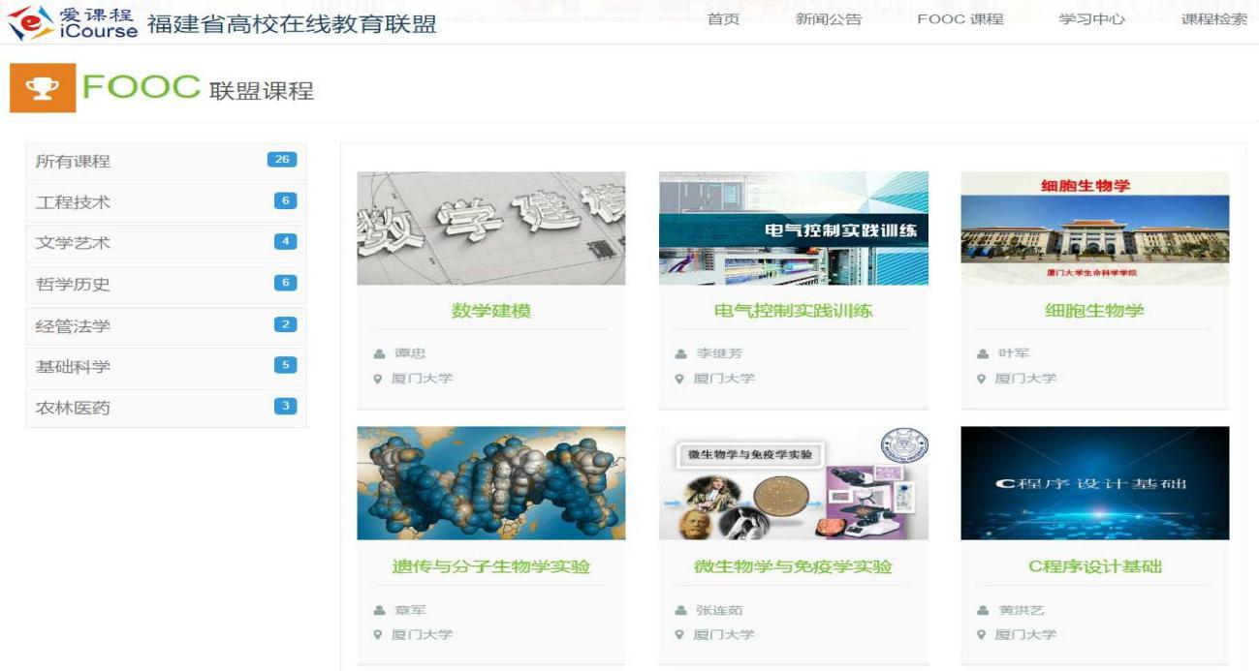搜索到教务管理系统选报的课程

点击课程图片，打开课程页面

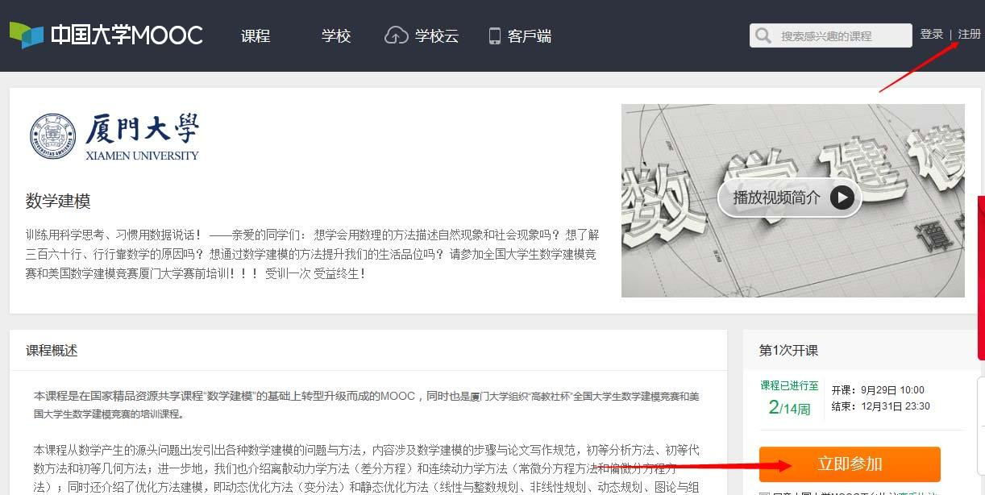

**（2）点击注册**

中国大学 MOOC 平台支持多种账号登录方式，可以选择注册账户登录或者直接用第三方登录。注意：务必记住本次进入的方式，只能以该账号登录学习本校的专属课程。

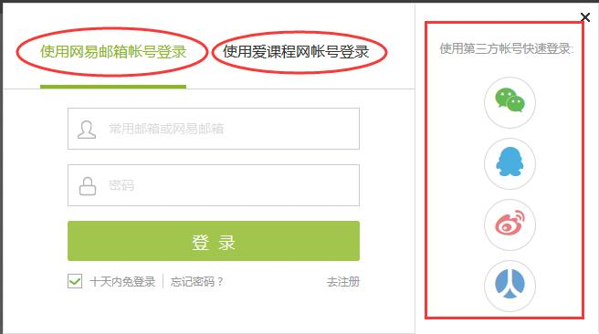

注册成功后按照如下格式修改本人昵称：本校英文简称+本人学号+本人姓名，例如：SMU20162111006 陈亮

**（3）选修课程**

注册后，点击要学习的课程，“报名参加”该课程的学习。

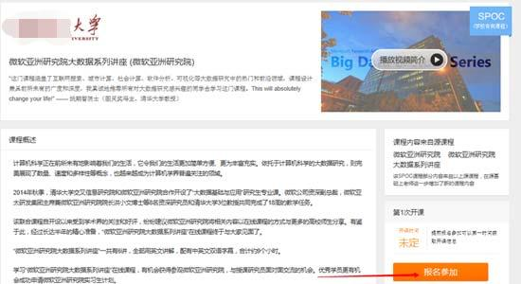

**（4）开始学习**

选定对应的课程后，可以收藏课程首页或通过右上角头像下拉菜单中“我的课程”进入

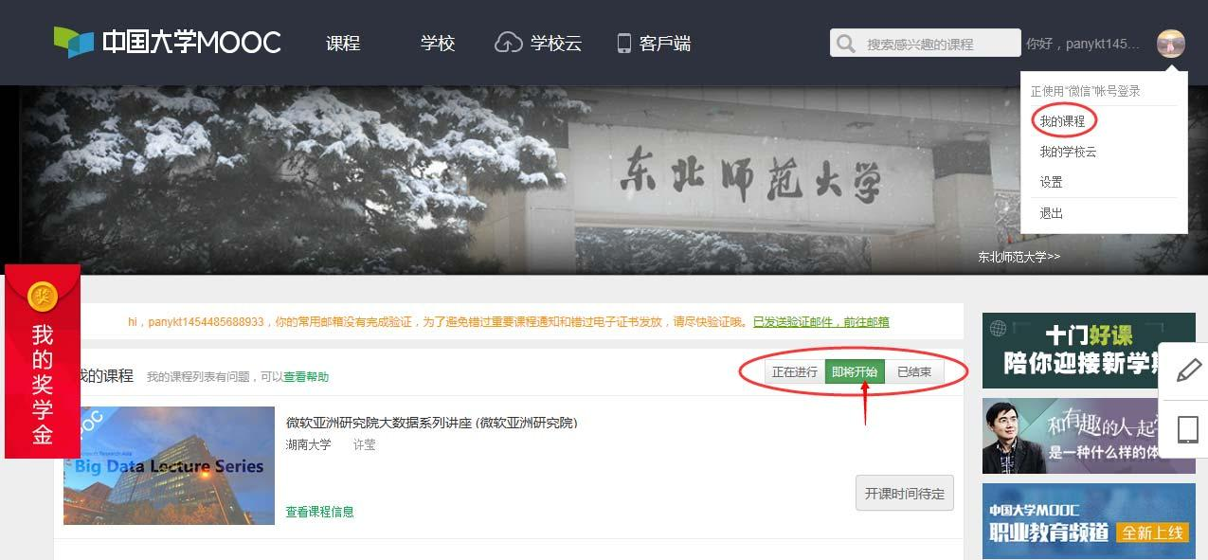

二、**课程学习时间及内容要求**

       学校不统一安排上课时间、地点。学生根据网上课程要求在课程开放时段内自主完成以下学习任务：观看课程视频、提交作业、参与课程讨论、参与课程答疑等，系统根据完成情况自动折算平时成绩。

三、**期末考试时间及考核方式**

期末考试时间：课程结束会根据需要可能随机抽取部分课程进行线下集中考试，其余课程为线上规定时间内参加考试。具体考试方式及考试时间，课程结束前会通知，请及时关注学习平台与教务处网站。

**四、注意事项**

1.未在教务处选课系统选课而自行报名在线学习者不予认定学分。

2.各学习平台可监控到学生的学习过程，所以提醒各位同学，在学习过程中请不要使用刷课软件或者其他违规方式进行学习，否则最终成绩记为0分。

3.线上课程学习进度未达90%，无考试资格。

4.本学期已选的课程，如果已选但不参加学习或者考核，以不合格记入学生成绩档案。课程最终成绩以学校认定的教务系统上的综合成绩为准。

5.课程学习过程中，有任何使用方面的疑问，包括忘记密码等，可以直接联系各平台的在线客服。 各平台学习手册请在各自平台下载。

注：本学期在我校教务管理系统选课平台开课学院为“在线联盟”的网络课程分别属于三个网络开课平台，详见下表：

|  |  |  |  |  |
| --- | --- | --- | --- | --- |
| **开课学院** | **开课平台** | **课程名称** | **开课时间** | **教师姓名** |
| 在线联盟 | 尔雅网络课程平台（学银在线） | 工程制图（一） | 2019年3月1日 | 闻霞 |
| 动画概论 | 2019年3月1日 | 邱国鹏 |
| 魅力表达轻松学 | 2019年3月11日 | 林大庆 |
| 经济数学（一元微积分） | 2019年3月1日 | 林丽华 |
| 颈腰椎健康保健及防治常识 | 2019年2月25日 | 陈春美 |
| 爱课程网络课程平台 | 创业投资 | 2019年2月25日 | 唐炎钊 |
| 中国古典家具 | 2019年3月15日 | 刘学莘 |
| 茶韵茶魂-安溪铁观音 | 2019年3月6日 | 林金科 |
| 生物大数据 | 2019年2月25日 | 何华勤 |
| 奇妙的昆虫世界 | 2019年3月11日 | 刘长明 |
| 走进性科学 | 3月初 | 江剑平 |
| 大学信息技术基础 | 2019年3月4日 | 陈琼 |
| 客家历史与文化 | 2019年3月18日 | 兰寿春 |
| FOOC高校邦网络课程平台 | 修身养心之形体训练 | 2019年3月11日 | 林修婷 |
| 数学模型 | 2019年3月4日 | 欧启通 |
| 闽南文化概述 | 2019年3月11日 | 陈燕玲 |

三明学院教务处

2019年3月21日